
Ecole Tsohar

B’’H
Inscription
Année scolaire 2025 / 2026

Ce dossier est à renvoyer uniquement en version numérique à l’adresse inscriptions@tsohar.fr
1 dossier par enfant !

Nom et prénom de l’élève :
Date de naissance :
Lieu de naissance :
Je soussigné (e) :
Agissant en qualité de représentant légal, inscris mon enfant en classe de :

Signature des deux parents

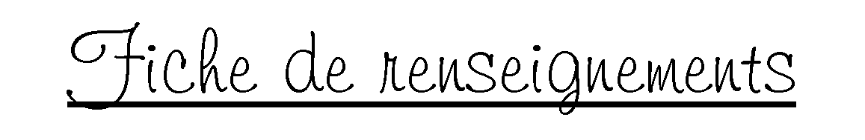

Élève
Nom et prénom (s) :
Date de naissance :
Etablissement scolaire précédent :
Adresse de la famille :
Téléphone :

Dossier médical

Nom du médecin traitant :
Téléphone du médecin traitant :
Problèmes de santé (Allergie, asthme, …) :

Autorisation photos
J’autorise l’Ecole Tsohar à publier sur son site / appli ou à diffuser des photos de mon enfant prises au cours des activités scolaires.
Oui / Non

Signature

Père
Nom et prénom (s) :
Profession :
Adresse du travail :
Téléphone portable :
Email :
Mère
Nom et prénom (s) :
Prénom en hébreu :
Profession :
Adresse du travail :
Téléphone portable :
Email :
Situation familiale des parents :

Personnes à joindre en cas d’absence des parents
Nom : Téléphone :
Nom : Téléphone :
Personnes habilitées à venir chercher l’enfant, autre que les parents :
Nom : Téléphone :
Nom : Téléphone :
Assurance responsabilité civile
No de Sécurité Sociale

Liste des documents à joindre au dossier d’inscription :

- Photocopie du livret de famille
- Photocopie du carnet de santé
- Photocopie du livret d’évaluation de l’enfant
- Bilans orthophoniques ou autres bilans déjà effectués
- Règlement des frais d’inscription et frais annexes
- Attestation en responsabilité civile nominative

